CNAS认证机构、实验室、检验机构认可通报

发布单位：中国合格评定国家认可委员会（CNAS）秘书处
发布日期： 2017年7月31日
截至2017年7月31日，CNAS认可各类认证机构、实验室及检验机构三大门类共计十四个领域的9087家机构，其中，累计认可各类认证机构159家，认证机构领域总计598个，涉及业务范围类型10810个；累计认可实验室8469家，其中检测实验室7084家、校准实验室966家、医学实验室274家、生物安全实验室74家、标准物质生产者14家、能力验证提供者57家；累计认可检验机构459家。截至2017年7月31日，累计暂停各类机构的认可资格1341家，其中认证机构50家、实验室1259家、检验机构32家；累计撤销各类机构的认可资格628家，其中认证机构25家、实验室546家、检验机构57家；累计注销各类机构的认可资格769家，其中认证机构28家、实验室702家、检验机构39家。

认可的认证机构统计信息

截至2017年7月31日

认可领域 |  |  | 认可的  领域数量 | 业务范围类型 | 分支机构
1 | 质量管理体系（QMS）认证 |  | 108 | 2488 | 266
1 | 通讯业质量管理体系（TL9000）认证 |  | 6 | 19 | 1
1 | 工程建设施工企业质量管理体系认证 |  | 58 | 835 | 40
1 | 中国共产党基层组织质量管理体系认证 |  | 9 | 9 | 1
2 | 环境管理体系（EMS）认证 |  | 100 | 2175 | 86
3 | 职业健康安全管理体系（OHSMS）认证 |  | 95 | 2226 | 72
4 | 食品安全管理体系（FSMS）认证 |  | 34 | 103 | 19
5 | 危害分析与关键控制点（HACCP）体系认证 |  | 24 | 33
6 | 良好生产规范（GMP）认证 |  | 5 | 5
7 | 信息安全管理体系（ISMS）认证 |  | 13 | 36
8 | 能源管理体系（EnMs）认证 |  | 28 | 96
9 | 信息技术服务管理体系（ITSMS）认证 |  | 11 | 39
10 | 产品认证  (合计81家) | 常规产品认证 | 53 | 2584 | 14
10 | 产品认证  (合计81家) | 低碳产品认证 | 1 | 1
10 | 产品认证  (合计81家) | 服务认证 | 2 | 3
10 | 产品认证  (合计81家) | 良好农业规范（GAP）认证 | 17 | 56
10 | 产品认证  (合计81家) | 有机产品认证 | 23 | 64
10 | 产品认证  (合计81家) | 森林认证 | 6 | 30
11 | 软件过程及能力成熟度评估（SPCA） |  | 3 | 5
12 | 人员认证 |  | 2 | 3
认证机构总计：159 |  |  | 合计：598 | 认证机构业务范围类型  合计：10810  其中管理体系认证机构业务范围类型合计：8064 | 合计：499

暂停、撤销与注销机构认可资格统计信息

2002年7月至2017年7月31日
序号 | 机构 | 暂停 | 撤销 | 注销
1 | 认证机构 | 50 | 25 | 28
2 | 实验室 | 1259 | 546 | 702
3 | 检验机构 | 32 | 57 | 39
 | 总 计 | 1341 | 628 | 769

暂停、撤销与注销机构认可资格统计信息(2017年7月)
序号 | 机构 | 暂停 | 撤销 | 注销
1 | 认证机构 | 0 | 0 | 0
2 | 实验室 | 2 | 2 | 2
3 | 检验机构 | 0 | 0 | 0
 | 总 计 | 2 | 2 | 2

CNAS认可的认证机构认证领域分布图

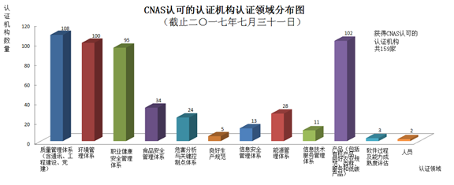
CNAS认可的认证机构地域分布图
